Chapitre 2 : Reconnaître les êtres vivants.
Objectifs :
- Caractéristique des organismes vivants.
- Etude et construction de graphique
- Définition de la matière organique
- Cellule : unité du vivant, utilisation du microscope, dessin scientifique
Pour pouvoir se nourrir, il faut d’abord reconnaître ce qui est vivant, ou non vivant.
- Les caractéristiques des êtres vivants. (2 séances)
Quels sont les caractéristiques des êtres vivants ?
Sur l’ardoise : Donner le nom d’un être vivant
Idée des élèves :
CH2AC1 : La croissance des animaux / La croissance des végétaux (Activité en collaboration, séparation de la classe en deux) Etude de graphique
CH2AC2 : Construction de graphique.
Bilan : Les êtres vivants grandissent, se nourrissent et peuvent se reproduire. (ex : le phasme, le cheval ou le maïs)
- L’unité du vivant (1 séance + 1 séance correction)
Le microscope pour voir.
CH2AC3 : TP (Evaluation) utilisation du microscope.

Il existe toutes sortes de cellules. On peut par exemple prélever des cellules végétales d’un bulbe d’oignon, ou des cellules de la bouche et les observer au microscope. Qu’elles soient végétales ou animales, les cellules vont avoir des formes différentes.
La cellule est l’unité du vivant. Tous les êtres vivants sont composés d’au moins une cellule (ex : …………….)
Une cellule est composée d’une membrane, d’un noyau et du cytoplasme.
Bilan : La matière vivante est tout ce qui compose les êtres vivants, comme les plantes ou les animaux. Elle est faite de cellules. Cette matière permet aux êtres vivants de grandir, de se nourrir, de se reproduire et de fonctionner.
- Les différents niveaux d’organisation chez les animaux et les végétaux.
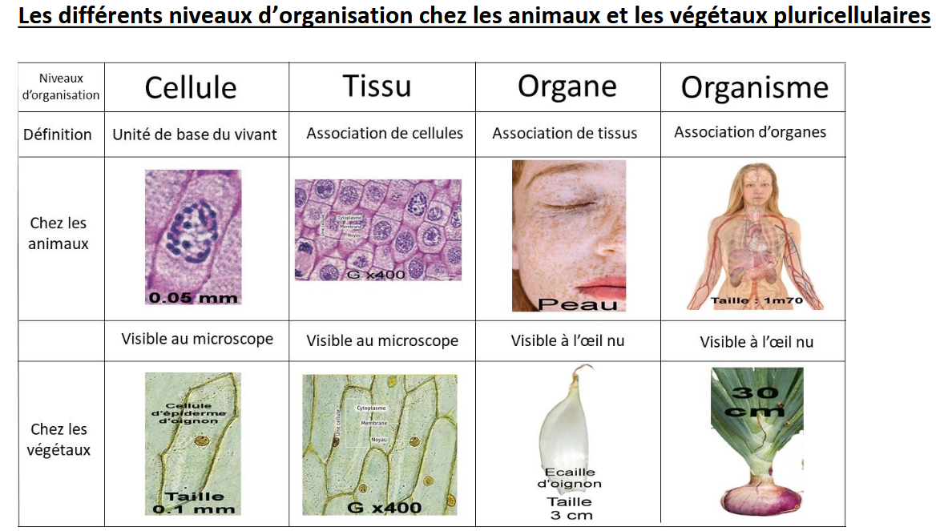
Tout être vivant constitué d’une seule cellule est qualifié d’« unicellulaire».
Tout être vivant constitué de plusieurs cellules est qualifié de « pluricellulaire».
Chez les êtres vivants pluricellulaires, les cellules s’associent pour former un tissu.
Des tissus d’associent pour former un organe.
Les organes s’associent pour former un organisme.
DS 2 Suite : Espèce et classification (2 séances) Reconnaître les espèces et les classer

